**আকারমাত্রিক স্বরলিপি**   
  
১. **স্বর-চিহ্ন :** স্বরের জন্য সাধারণভাবে যে সকল সঙ্কেত ব্যবহৃত হয়, তা হলো–

|  |  |
| --- | --- |
| **শাস্ত্রীয় নাম** | **স্বরসঙ্কেত** |
| ষড়্‌জ | স |
| কোমল ঋষভ | ঋ |
| ঋষভ | র |
| কোমল গান্ধার | জ্ঞ |
| গান্ধার | গ |
| মধ্যম | ম |
| কড়ি মধ্যম বা তীব্র মধ্যম | হ্ম |
| পঞ্চম | প |
| কোমল ধৈবত | দ |
| ধৈবত | ধ |
| কোমল নিষাদ | ণ |
| নিষাদ | ন |

২. **স্বর-সপ্তকে ব্যবহৃত স্বরচিহ্ন :** স্বরসপ্তক উদারা (মন্দ্র বা খাদ),মুদারা (মধ্য) ও তারা (তার) অনুসারে স্বরচিহ্ন নির্ধারিত হয়। উদারা সপ্তকের জন্য স্বরচিহ্নের নিচে হসন্ত চিহ্ন বসে। মুদারা সপ্তকে কোনো বাড়তি চিহ্ন বসে না। তারা সপ্তকে স্বরের উপরে বাংলা রেফ্ চিহ্ন ব্যবহৃত হয়। যেমন–

|  |
| --- |
| উদারা সপ্তক:স্ ঋ্ র্ জ্ঞ্  গ্ ম্  হ্ম্  প্  দ্  ধ্ ণ্ ন্  মুদারা সপ্তক: স ঋ র  জ্ঞ  গ  ম  হ্ম  প  দ  ধ  ণ  ন তারা সপ্তক:  র্স  re-ref র্র  র্জ্ঞ র্গ  র্ম  র্হ্ম  র্প  র্দ  র্ধ  র্ণ  র্ন |

৩. **শ্রুতি প্রকাশক স্বরচিহ্ন :** অতিকোমল ও অণুকোমল স্বর প্রকাশের জন্য মূল স্বরের সাথে যথাক্রমে ১ ও ২ সংখ্যামানকে ঊর্ধ্বলিপি দ্বারা প্রকাশ করা হয়। কোমল স্বর থেকে এক শ্রুতি-পরিমিত নিম্ন-স্বরকে বলা হয় অতি কোমল এবং এক শ্রুতি-পরিমিত ঊর্ধ্ব স্বরকে বলা হয় অণুকোমল। যেমন–

|  |
| --- |
| ঋ১ অতিকোমল ঋষভ [কোমল ঋষভের চেয়ে এক শ্রুতি নিচের ধ্বনি]  জ্ঞ১ অতিকোমল গান্ধার [কোমল গান্ধারের চেয়ে এক শ্রুতি নিচের ধ্বনি] দ১ অতিকোমল ধৈবত [কোমল ধৈবতের চেয়ে এক শ্রুতি নিচের ধ্বনি] ণ১ অতিকোমল নিষাদ [কোমল নিষাদের চেয়ে এক শ্রুতি নিচের ধ্বনি]  ঋ২ অণুকোমল ঋষভ [কোমল ঋষভের চেয়ে এক শ্রুতি উপরের ধ্বনি]  জ্ঞ২ অণুকোমল গান্ধার [কোমল গান্ধারের চেয়ে এক শ্রুতি উপরের ধ্বনি] দ২ অণুকোমল ধৈবত [কোমল ধৈবতের চেয়ে এক শ্রুতি উপরের ধ্বনি] ণ২ অণুকোমল নিষাদ [কোমল নিষাদের চেয়ে এক শ্রুতি উপরের ধ্বনি] |

৪. **স্বরচিহ্নে মাত্রা প্রকাশক সঙ্কেত :**

* একমাত্রা: v (আ-কার) দ্বারা একমাত্রা বোঝানো হয়। মূল স্বরচিহ্নের সাথে v (আ-কার) যুক্ত করে এক মাত্রায় এক স্বর বোঝানো হয়। যেমন– সা রা গা মা ইত্যাদি
* অর্ধমাত্রা: t দ্বারা অর্ধমাত্রা বোঝানো হয়। একটি স্বর অর্ধমাত্রায় থাকলে ঐ স্বরের ডানদিকে t বসানো হয়। যেমন– সঃ রঃ গঃ ইত্যাদি
* সিকিমাত্রা: ০ দ্বারা সিকিমাত্রা বোঝানো হয়। একটি স্বর সিকিমাত্রায় থাকলে ঐ স্বরের ডানদিকে ০ চিহ্ন বসে। যেমন– স০ র০ গ০ ইত্যাদি
* একমাত্রায় একাধিক স্বর থাকলে স্বরগুলোর চিহ্ন পরপর ফাঁক ছাড়া লিখে একটি v (আ-কার) দেয়া হয়। যেমন–

একমাত্রায় দুই স্বর: সরা গমা পধা নর্সা ইত্যাদি [এখানে প্রতিটি স্বর অর্ধমাত্রা জুড়ে আছে]

একমাত্রায় তিন স্বর: সরগা মপধা নর্সর্রা ইত্যাদি [এখানে প্রতিটি স্বর ১/৩ মাত্রা জুড়ে আছে]

একমাত্রায় চার স্বর: সরগমা পধনর্সা গমপমা ইত্যাদি [এখানে প্রতিটি স্বর সিকিমাত্রা জুড়ে আছে]

একমাত্রায় পাঁচ স্বর: সরগমপা র্সনধপমা ইত্যাদি [এখানে প্রতিটি স্বর ১/৫ মাত্রা জুড়ে আছে]

* একমাত্রায় একাধিক স্বর সমান সময় জুড়ে না থাকলে স্বরের স্থায়িত্ব অনুযায়ী অর্ধমাত্রা, সিকিমাত্রা চিহ্ন ব্যবহার করতে হবে। যেমন–

একটি অর্ধমাত্রা ও দুইটি সিকিমাত্রা মিলে একমাত্রা: সঃগরঃ [এখানে স অর্ধমাত্রা, গ ও র প্রতিটি সিকিমাত্রা জুড়ে আছে, সব মিলে একমাত্রা]

* কোনো স্বরচিহ্নে একমাত্রার সাথে অর্ধমাত্রা বা সিকিমাত্রার চিহ্ন যোগ হলে ঐ স্বর একমাত্রার চেয়ে তত বেশি সময় জুড়ে আছে বোঝা যাবে। যেমন–

সাঃ অর্থ স দেড়মাত্রা জুড়ে আছে [একমাত্রা(v) + অর্ধমাত্রা( t)]

একটি দেড়মাত্রা ও একটি অর্ধমাত্রা মিলে দুইমাত্রা: সাঃ রঃ

৫. **স্পর্শস্বর ও রেশস্বর:**

* কোনো স্বরের পূর্বে অন্য নিমেষকালস্থায়ী স্বর বা স্বরগুচ্ছ একটু ছুঁয়ে গেলে তাকে স্পর্শস্বর বলে এবং মূল স্বরের বামপাশে ঊর্ধ্বলিপিতে যুক্ত থাকে। যেমন–

রগা: এখানে মূল স্বর গ, স্পর্শস্বর র

সরগা: এখানে মূল স্বর গ, স্পর্শস্বর স ও র

* কোনো স্বরের পরে যখন অন্য স্বর নিমেষকালস্থায়ী হয়ে একটি রেশ সৃষ্টি করে মাত্র,তখন তা মূল স্বরের ডানপাশে ঊর্ধ্বলিপিতে যুক্ত থাকে। যেমন–

গার: এখানে মূল স্বর গ, রেশস্বর র

৫. **মীড় চিহ্ন :** এক স্বর থেকে অন্য স্বরে বিশেষভাবে গড়িয়ে যাওয়াকে মীড় বলা হয় এবং এক্ষেত্রে যতমাত্রা এবং যে স্বর পর্যন্ত গড়িয়ে যাওয়ার বিষয় ঘটে,ঠিক সেই পর্যন্ত স্বরের নিচে মীড় চিহ্ণ ( )বসে। যেমন–

mir [স হতে ম পর্যন্ত গড়িয়ে যাবে, মোট সময় দুইমাত্রা]

**৭. মাত্রাবিন্যাস:**

* প্রতিটি মাত্রার স্বর বা স্বরগুচ্ছ ফাঁক রেখে রেখে লেখা হয়। যেমন–

সা রা গরা পা মঃপমঃ গা রঃসন্‌t সা [তাল অনুযায়ী লেখা হয়নি, কেবল মাত্রাগুলো পৃথকভাবে বোঝানো হয়েছে]

* কোনো স্বরের রেশ যদি একমাত্রার অধিক বিন্যস্ত থাকে, তবে পরের মাত্রাগুলোয় ঐ স্বর পুনরায় না লিখে হাইফেনসহ মাত্রার চিহ্ন (-v) দেয়া হয়। যেমন– মা -v [ম স্বর দুইমাত্রা]
* সুরের ক্ষণিক স্তব্ধতাকে বিরাম বলে, বিরাম বুঝাতে হাইফেনবর্জিত আ-কার লেখা হয়। যেমন– মা v [একমাত্রায় ম গাইবার পর দ্বিতীয় মাত্রা নিশ্চুপ]

**৮. তাল-অনুযায়ী মাত্রার বিন্যাস:**

তালে নিবদ্ধ গানের ক্ষেত্রে তালের বিভাজন অনুযায়ী মাত্রাসমূহকে গুচ্ছাকারে বিন্যস্ত করা হয়, প্রতিটি মাত্রার মধ্যে ফাঁক রাখা হয়। প্রতিটি আবর্তন, আবর্তনের অভ্যন্তরে বিভাগ, সম্‌, তালি, ফাঁক বুঝানোর জন্য বিভিন্ন চিহ্ন ব্যবহৃত হয়।

* তালের আবর্তন চিহ্ন: তালের প্রতি আবর্তন (সম্ থেকে অপর সম্ পর্যন্ত ফেরা অবধি) শুরুতে ও শেষে I চিহ্ন দ্বারা আবদ্ধ করা হয়। একই লাইনে একটি আবর্তনের শেষ ও পরের আবর্তনের শুরু থাকলে দুই আবর্তনের মধ্যে I চিহ্ন বসে।
* তালের ছন্দোবিভাজন চিহ্ন**:** তাল-বিভাগের চিহ্ন এক-একটি দাঁড়ি (।)
* তালের সম্, তালি ও ফাঁক চিহ্ন: প্রতিটি বিভাগের প্রথম মাত্রার স্বরের উপরে সম্,তালি ও ফাঁক নির্দেশনা থাকে। তালের প্রতিটি তালিকে ধনাত্মক অঙ্ক দ্বারা (১,২,৩ ইত্যাদি) এবং প্রতিটি ফাঁককে শূন্য (০) দ্বারা প্রকাশ করা হয়। যে তালিতে সম্‌, সেই তালিনির্দেশক সংখ্যার উপরে রেফ্‌-চিহ্ন থাকে।

উদাহ্‌রণ: চৌতালের একটি আবর্তন

som1        ০        ২       ০      ৩      ৪  
I  সা   রা  ।  রা   গা  ।  গা   মা ।  মা  পা ।  পা  ধা ।  ধা  না  I 

**৯. সুর ও বাণীর সমন্বয়:** বাদ্যযন্ত্রের বাদিত সুর কিংবা সরগমগীতের ক্ষেত্রে শুধু স্বরলিপির বিন্যাস হলেই চলে। গান কিংবা বন্দিশের স্বরলিপিতে সুরের সাথে বাণী-অংশ সমন্বয় করে দুই পংক্তিতে লেখা হয়। স্বরবিন্যাস প্রথম পংক্তিতে বসে এবং তার নিচের পংক্তিতে প্রতিটি মাত্রায় স্বরের নিচে নিচে সুর অনুসারে বাণীর অংশ বসে। গানের বাণী-অংশকে যথাসম্ভব উচ্চারণ অনুযায়ী বিশ্লেষণ করে লেখা হয়। সুর ও বাণীর সমন্বয়ের ক্ষেত্রে কিছু লক্ষণীয় বিষয়

* যখন স্বরের নিচে গানের উচ্চারিত অক্ষর (syllable) না থাকে, তখন স্বরচিহ্নের বামপাশে হাইফেন বসে এবং গানের পংক্তিতে শূন্য (০) লেখা হয়। যেমন–

I Mv -gv -cv -av | -bv -mv© -iv© -Mv© I

fv 0 0 0 0 0 0 0

* একই স্বরের রেশ একাধিক মাত্রায় থাকলে এবং রেশ স্বরের নিচে উচ্চারিত অক্ষর না থাকলে সাধারণ নিয়মে হাইফেনসহ মাত্রার চিহ্ন (-v) দেয়া হয় এবং গানের পংক্তিতে শূন্য (০) লেখা হয়। যেমন–

I mv **-v -Mv** | Mv **-v -v** I

bv **0 0** †Mv **0 0**

* একই স্বর পৃথক ঝোঁকে উচ্চারিত হলে এবং স্বরের নিচে অক্ষর না থাকলে স্বরচিহ্নের বামপাশে হাইফেন দেয়া হয় এবং গানের পংক্তিতে শূন্য (০) লেখা হয়। যেমন–

I gv **-gv** iv iv | mv -v miv -v I

`v **0** iæ b A M&wb0 0

* গানের অক্ষর স্বরান্ত না হলে (আলাদা syllable না হলে) স্বরচিহ্ন বা আ-কারের বামপাশে হাইফেন বসে। যেমন–

I cv -þv **-m©v** m©bv | av -v cv **-v** I

†Kv 0 **b**& cy iv 0 Z **b&**

* বাণী অংশে উচ্চারণ যথাসম্ভব বিশ্লেষণ করে লেখা হয়। †=এ এবং ‡=অ্যা বুঝানো হয়। যেমন, ‘বে দ না’ ও ‘‡ব লা’।

**১০. গানের ক্রম-নির্দেশনা:**

* গানে, বন্দিশে অথবা সরগমগীতে অন্তঃত দু’টি অংশ থাকে, একটি আস্থায়ী বা স্থায়ী অন্যটি অন্তরা। স্থায়ী, অন্তরা বা সঞ্চারীর প্রারম্ভে সাধারণতঃ যুগল দণ্ড (II) বসে। যদি গান তালের আবর্তনের শুরুতে শুরু না হয়, তাহলে যেখানে তালের আবর্তন শুরু হয়েছে, তার প্রারম্ভে যুগল দণ্ড (II) বসে। কোনো কোনো ক্ষেত্রে গান সম্ ছাড়া অন্য কোনো তালিতে বা ফাঁকে শুরু হলেও প্রারম্ভে যুগল দণ্ড (II) বসানো হয়।

তিন রকম শুরুর উদাহরণ:

som1 ০

II cv -av Yi©v mv© | Yv -v -v -acv I [তালের শুরুতে গান শুরু]

iæ `& `ª0 †e †k 0 0 00

0



gv cv II Mv gv -gMv | iv -mv -imv I [সমের দুই মাত্রা আগে গান শুরু]

Av gvi& †mv bv i& ev 0 0O&

2 0 3 som1

II mv -Mv -þv cv | -v þv cv -v | -v Mv gv gbv I bav -v -v -v |

†`v 0 j b 0 Pvu cv 0 0 e †b †`v †j 0 0 0

[ত্রিতালে নিবদ্ধ গানটি ৫ম মাত্রায় শুরু হয়েছে, শুরুতে যুগল দণ্ড ব্যবহার করা হয়েছে, তবে তালের শুরু বুঝানোর জন্য সমের পূর্বে I চিহ্ন বসেছে।]

* আস্থায়ীতে প্রত্যাবর্তনের চিহ্নস্বরূপ কলির শেষে যুগল দণ্ড (II) বসে। কোনো কলির শেষে II চিহ্ন থাকলে আস্থায়ীর যেখানে যুগল দণ্ড (II) আছে সেখানে ফিরে আসতে হবে। গানের একেবারে শেষে দুই জোড়া দণ্ড (II  II) বসে, সেখান থেকেও আস্থায়ীর প্রথম যুগল দণ্ডে ফিরে আসতে হয়।
* আস্থায়ীর আরম্ভে যুগল দণ্ডের পূর্বে গানের অংশ থাকলে তা কেবল শুরুতেই গাওয়া হয়, ফিরে আসবার সময় যুগল দণ্ডের পর থেকে গাওয়া হয়। কলির যে অংশটুকু যুগল দণ্ডের পূর্বে থাকে, তার বাণী অংশ আস্থায়ীর শেষে “ ..” –এরূপ উদ্বৃতি চিহ্নের মধ্যে আবদ্ধ থাকে।
* গানের শেষ করবার স্থান বা যে স্থানে থেমে অন্য কলিতে যেতে হয়,সেখানে স্বরের উপরে যুগল দাঁড়ি (॥) ব্যবহার করা হয়।

উপরের তিনটি বিষয়ের উদাহরণ–

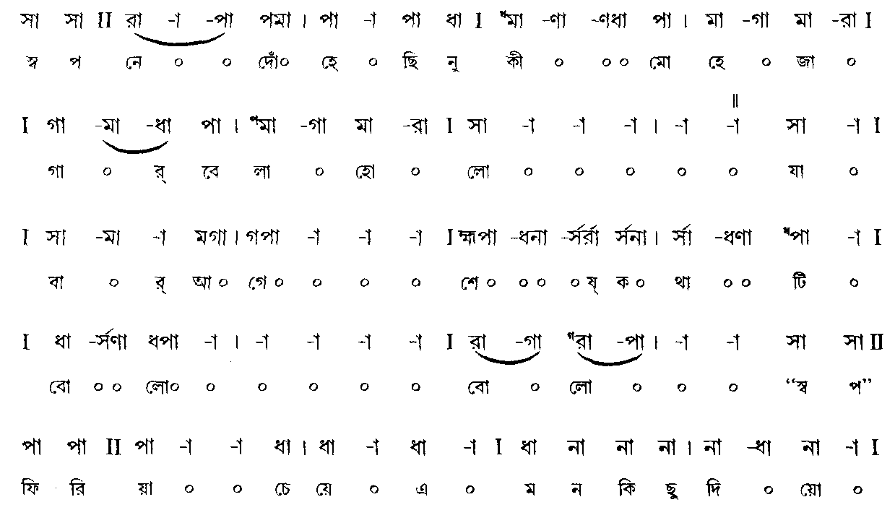

* কোনো অংশ দুইবার গাইবার নির্দেশনার জন্য ঐ অংশকে { } অর্থাৎ দ্বিতীয় বা গুম্ফবন্ধনীর ভিতর রাখা হয়। পুনরাবৃত্তিকালে কোনো অংশকে বাদ দিয়ে গাইবার জন্য ঐ অংশকে ( ) অর্থাৎ প্রথম বা বক্রবন্ধনীর ভিতর রাখা হয়। যেমন-

I {সা রা গা মা । (পা মা গা রা)} I [এখানে ‘সারেগামা পামাগারে’ গেয়ে আবার ‘সারেগামা’ গাইতে হবে, দ্বিতীয়বার ‘পামাগারে’ বাদ যাবে]

* পুনরাবৃত্তিকালে সুরের কোনো পরিবর্তন থাকলে পরিবর্তিত অংশের উপরে [ ] অর্থাৎ তৃতীয় বা সরলবন্ধনীর ভিতর পরিবর্তিত স্বরগুলো লেখা হয়। যেমন-

[রা]

{সা গা রা গা । পা মা গা মা } [এখানে ‘সাগারেগা পামাগামা’ গেয়ে পরেরবার ‘রেগারেগা পামাগামা’ গাইতে হবে]

* কলির শেষে যুগল দণ্ডের মধ্যে (I [] I ) ও সব শেষে দুই প্রস্থ যুগল দণ্ডের মধ্যে [ ] অর্থাৎ সরলবন্ধনী থাকলে (II [] II) আস্থায়ীতে ফিরে পরিবর্তিত সুর গাইতে হয়।

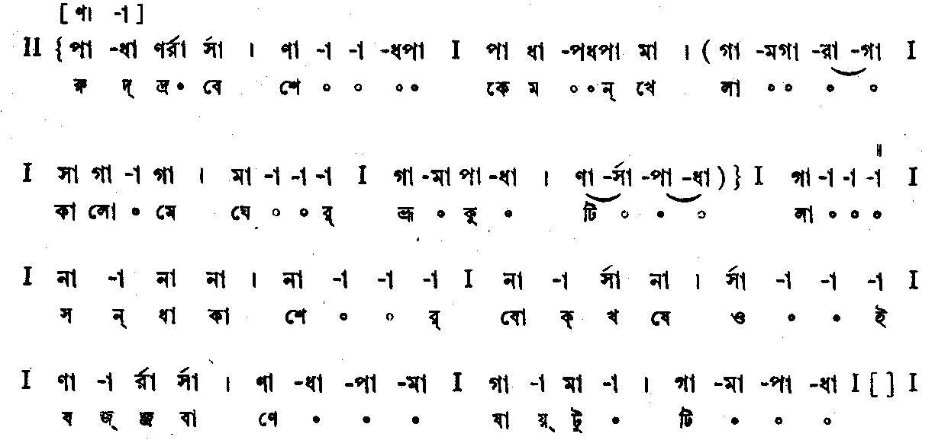

উপরের স্বরলিপিতে শুরুতে { আছে। দ্বিতীয় পংক্তিযুগলে যেখানে } আছে, সেখান হতে {-এ ফিরতে হবে। পুনরাবৃত্তির সময় ( ) বন্ধনীআবদ্ধ অংশ না গেয়ে এর পরে অর্থাৎ দ্বিতীয় পংক্তিযুগলের শেষে চলে যেতে হবে। চতুর্থ পংক্তিযুগলের শেষে I [] I থাকায় আস্থায়ীর শুরুতে ফিরে [ ] বন্ধনীভুক্ত সুর অর্থাৎ Yv -v গাইতে হবে।

১১. লয় নির্দেশ:

এক দুই তিন ইত্যাদি সংখ্যা পর পর খুব তাড়াতাড়ি এক নিঃশ্বাসের মধ্যে স্পষ্টরূপে উচ্চারণ করলে এক সেকেণ্ডের মধ্যে ৬ সংখ্যা পর্যন্ত বেশিরভাগ মানুষ উচ্চারণ করতে পারে। এরূপ গণনা অনুসারে লয়ের যে আদর্শ-ক্রম স্থির হয়েছে, তার তালিকা:

|  |  |  |  |
| --- | --- | --- | --- |
| গতিক্রম | দ্রুত উচ্চারণ-সংখ্যা | মাত্রামাণ যন্ত্রের অঙ্ক | লয়াঙ্ক-সঙ্কেত |
| অতি বিলম্বিত | ৮ | ৫০ | v ৮ |
| বিলম্বিত | ৬=এক সেকেণ্ড | ৬০ | v ৬ |
| ঈষৎ বিলম্বিত | ৫ | ৮০ | v ৫ |
| মধ্যলয় বা ঢিমা | ৪ | ১০০ | v ৪ |
| ঈষৎ দ্রুত | ৩ | ১৩২ | v ৩ |
| দ্রুত | ২ | ১৬০ | v ২ |
| অতি দ্রুত | ১ | ২০০ | v ১ |